20.03.2020 Ас-74 Веб-консультація до ЗНО № 6
Найскладніші випадки правопису дієслова та прислівника.
Тренувальні тести.
- Навчальне відео Дієвідміни і закінчення дієслів

- Навчальне відео «Наказовий спосіб дієслів»

- Навчальне відео Правопис прислівників:
разом, окремо, через дефіс

- Ознайомтесь із теоретичним матеріалом
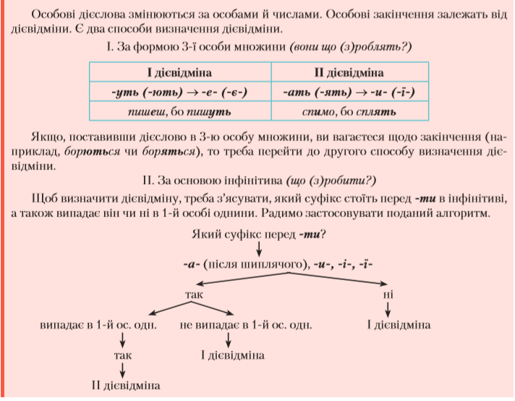
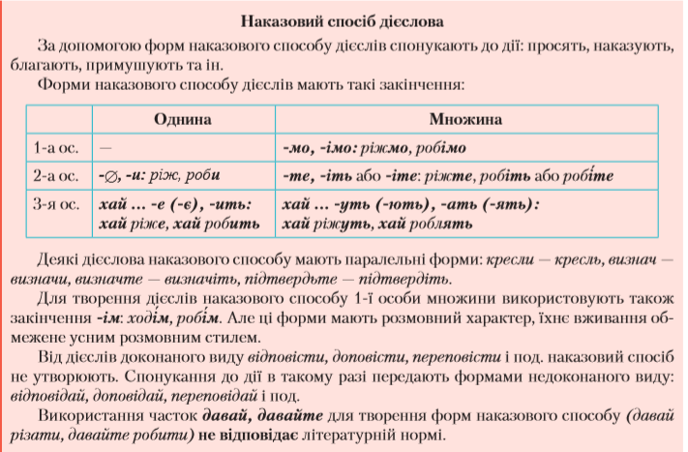
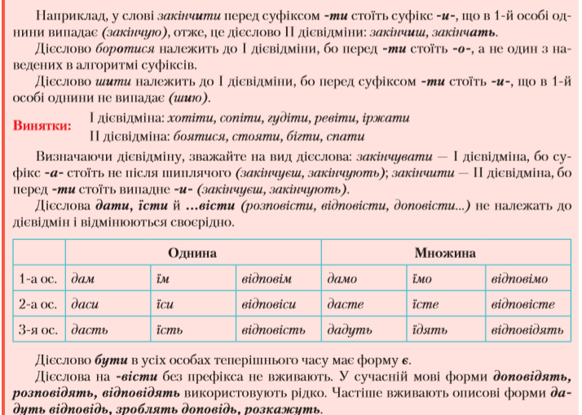

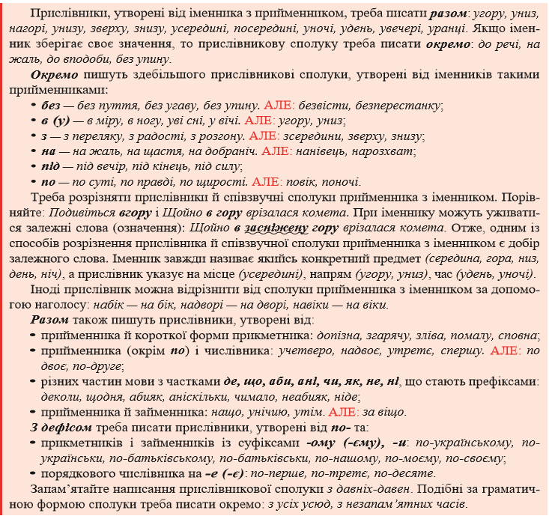

Тренувальні тести
Варіант 1. Пройдіть онлайн-тестування, перейшовши за посиланням
https://naurok.com.ua/test/start/282590

https://naurok.com.ua/test/start/339427

Варіант 2. Виконайте тести
Тести «Дієслово»
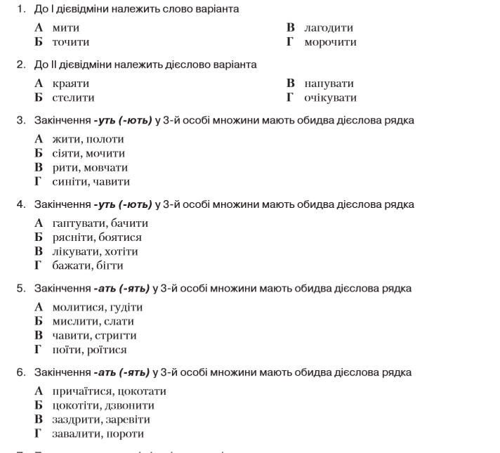

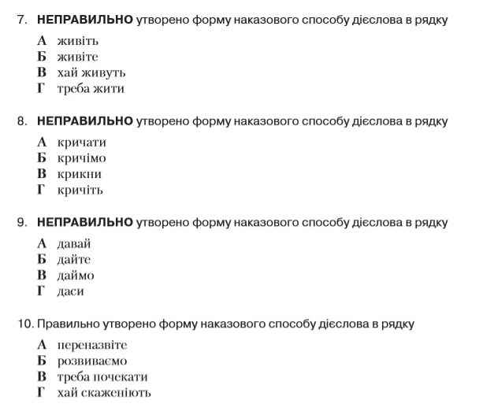

Тести «Правопис прислівників»

1. Через дефіс пишуться всі прислівники в рядку
А коли/не/коли, ледве/ледве, казна/де, багато/багато
Б на/в/здогін, з/діда/прадіда, без/ладу, по/середині
В по/маленьку, без/просипу, по/київськи, по/третє
Г у/наслідок, час/від/часу, коли/не/коли, як/не/як
Д ген/ген, кінець/кінцем, вряди/годи, будь/де
2. Окремо пишуться всі прислівники в рядку
А без/ліку, сам/собою, повік/віки, такий/сякий
Б по/латині, по/дитячому, по/свійськи, хтозна/скільки
В на/щастя, в/цілому, в/основному, уві/сні
Г на/виворіт, у/переміш, по/перше, від/давна
Д на/впростець, з/висока, за/молоду, без/перестанно
3. Окремо пишуться всі прислівники в рядку
А поза/торік, з/розгону, до/смаку
Б по/черзі, по/можливості, в/міру
В на/сміх, при/вселюдно, під/час
Г як/слід, натще/серце, за/кордон
Д у/ночі, до/сих/пір, до/останку
4. Виділене слово є прислівником
А на/дворі морозяно Б на/дворі лежали дрова
В вийти на/гору Г на/гору пташки не долітають
Д в/день народження
5. Укажіть рядок, у якому всі прислівники пишуться разом
А ліво/руч, ні/коли, якось/то, в/ранці
Б не/далеко, босо/ніж, хіба/що, аби/де
В ні/трохи, де/далі, хтозна/якого, все/таки
Г в/перше, у/тричі, де/коли, не/впинно
Д рік/роком, рано/по/раненьку, без/вісти, на/тще/серце
6. Укажіть рядок, у якому всі прислівники пишуться через дефіс
А коли/не/коли, на/в/з/догін, по/маленьку, у/наслідок
Б ледве/ледве, врешті/решт, десь/не/десь, часто/густо
В по/своєму, по/одинці, десь/інколи, ні/на/гріш
Г з/на/двору, на/в/проти, сам/на/сам, спід/споду
Д сам/самотою, без/відома, на/зло, на/віки

7. Через дефіс пишуться всі прислівники в рядку
А хтозна/скільки, ані/звідки, коли/небудь
Б по/батьківськи, по/маленьку, по/твоєму
В десь/інде, все/одно, видимо/невидимо
Г по/нашому, по/трохи, по/мисливськи
Д рано/вранці, сила/силенна, зроду/віку
8. Разом треба писати всі прислівники у рядку
А по/польськи, до/щенту, на/весні, до/речі
Б на/вхрест, в/основному, в/цілому, з/висока
В на/четверо, по/своєму, з/верху, на/пам’ять
Г по/тиху, уві/сні, на/жаль, на/гору
Д на/вшпиньки, з/середини, за/панібрата, не/сказано
9. Через дефіс пишуться всі слова в рядку
А по/нашому, в/нічию, ледве/ледве, сяк/так
Б з/рештою, врешті/решт, хтозна/куди, вряди/годи
В мало/помалу, віч/на/віч, десь/інколи, по/латині
Г десь/то, як/раз, як/небудь, будь/коли
Д по/двоє, по/друге, по/третє, по/сучасному
10. Через дефіс пишуться всі слова в рядку
А пліч/о/пліч, з давніх/давен, день/у/день, по/латині
Б на/гора, коли/не/коли, без кінця/краю, де/небудь
В віч/на/віч, по/простому, сам/на/сам, хтозна/коли
Г ледве/ледве, по/праву, по/друге, як/не/як
Д більш/менш, раз/по/раз, будь/куди, десь/не/десь

